CONSEIL MUNICIPAL DU 13 AOUT 2020
Le Conseil Municipal, légalement convoqué le 04 aout 2020, s'est réuni à la Mairie en séance publique le 13 aout 2020 sous la présidence de Monsieur Claude LANDAIS, Maire, La séance a débuté à 19h05,

Etaient présents : Monsieur Claude LANDAIS, Mme Monique DELEMME, Mr Daniel DROIN, Mme Virginie AMETLLER, , Mme Véronique FAIVRE, , Mr Dominique LEPAGE, Monsieur Jean-Claude ROSIER, Monsieur Eric DENIS

Absents ayant donné pouvoir :
Monsieur Hugues LAMIRAUX à Monsieur Dominique LEPAGE
Monsieur Gilbert VAHÉ à Monsieur Jean-Claude ROSIER

Absent excusé : Monsieur Jacques FALC’HON

Secrétaire de séance: Monsieur Eric DENIS

Le conseil municipal du 10 juillet 2020 a été validé à l’unanimité par le conseil municipal

Pouvoirs délégués au maire en vertu de l’article L 2122-22 du code général des collectivités territoriales

Annule et remplace l’arrêté du 28 mai 2020,
Monsieur le Maire explique la nécéssité, suite au courrier émanant du contrôle de légalité de la préfécture d’approfondir certains point de la délibération.

OBJET : Pouvoirs délégués au maire en vertu de l’article L 2122-22 du code général des collectivités territoriales
Le Conseil Municipal,
Vu l’article L 2122-22 du code général des collectivités territoriales,
Considérant l’utilité de ces délégations pour gérer plus efficacement et plus rapidement les affaires communales et éviter la surcharge des ordres du jour des séances de conseil municipal,
après en avoir délibéré,
à l’unanimité

DÉCIDE, en application de l’article L 2122-22 du code général des collectivités territoriales, de déléguer à Monsieur le Maire, pour la durée du mandat, les pouvoirs suivants :

1° D'arrêter et modifier l'affectation des propriétés communales utilisées par les services publics municipaux ;
2° De procéder, dans les limites fixées par le conseil municipal, à la réalisation des emprunts destinés au financement des investissements prévus par le budget, et aux opérations financières utiles à la gestion des emprunts, y compris les opérations de couvertures des risques de taux et de change ainsi que de prendre les décisions mentionnées au III de l'article L. 1618-2 et au a de l'article L. 2221-5-1, sous réserve des dispositions du c de ce même article, et de passer à cet effet les actes nécessaires(décision de déroger à l’obligation de dépôt des fonds auprès de l’état)
3° De prendre toute décision concernant la préparation, la passation, l'exécution et le règlement des marchés et des accords-cadres ainsi que toute décision concernant leurs avenants, lorsque les crédits sont inscrits au budget ;
4° De décider de la conclusion et de la révision du louage de choses pour une durée n'excédant pas douze ans ;
5° De passer les contrats d'assurance ainsi que d'accepter les indemnités de sinistre y afférentes ;
6° De créer les régies comptables nécessaires au fonctionnement des services municipaux ;
7° De prononcer la délivrance et la reprise des concessions dans les cimetières ;
8° D'accepter les dons et legs qui ne sont grevés ni de conditions ni de charges ;
9° De décider l'aliénation de gré à gré de biens mobiliers jusqu'à 10 000 euros ;
10° De fixer les rémunérations et de régler les frais et honoraires des avocats, notaires, huissiers de justice et experts ;
11° De fixer, dans les limites de l'estimation des services fiscaux (domaines), le montant des offres de la commune à notifier aux expropriés et de répondre à leurs demandes ;
12° De décider de la création de classes dans les établissements d'enseignement ;
13° De fixer les reprises de numérotation des rues en fonction des règlements postaux ;
14° D'exercer, au nom de la commune, les droits de préemption définis par le code de l'urbanisme, que la commune en soit titulaire ou délégataire, de déléguer l'exercice de ces droits à l'occasion de l'aliénation d'un bien selon les dispositions prévues au premier alinéa de l'article L. 213-3 de ce même code dans les conditions que fixe le conseil municipal. Compte tenu des délais courts qui encadrent la procédure (2 mois à compter de la délibération d’intention d’aliéner), le conseil municipal délègue au Maire l’exercice du droit de préemption urbain pour la durée de son mandat. Cette délégation sera limitée à un montant de 100 000€.
15° D’intenter au nom de la commune, les actions en justice ou de défendre la commune dans les actions intentées contre elle, dans les cas définis par le conseil municipal et de transiger avec le tiers dans la limite de 1000€.
16° De réaliser les lignes de trésorerie sur la base d'un montant maximum autorisé par le conseil municipal de 100 000 € ;
17° D'autoriser, au nom de la commune, le renouvellement de l'adhésion aux associations dont elle est membre.
Le Conseil Municipal, Après avoir délibéré, A l’unanimité, adopte les délégations de pouvoir à Monsieur Claude LANDAIS, Maire de Giverny

DECISION MODIFICATIVE N°1

Monsieur le Maire explique au Conseil Municipal, les décisions budgétaires, notamment la définition et la fonction d’une décision modificative.
La modification est expliquée imputation par imputation.
Le Budget primitif n’est aucunement impacté et reste 613 046 euros en dépenses et recettes de fonctionnement et 348 683,33euros en dépenses et recettes d’investissement.

OBJET : DECISION MODIFICATIVE N°1
Vu le Code Général des Collectivités Territoriales et notamment ses articles L 2311.1, L 2312.1 et L 2312.2
Vu la délibération du Conseil Municipal en date du 11 juin 2020 approuvant le budget primitif de l’exercice en cours (2020) ;
Considérant la nécessité de procéder aux modifications de crédits telles que figurant sur le tableau ci-après :
Le Conseil Municipal
Après avoir délibéré,
A l’unanimité

- ADOPTE la décision modificative n°1 telle que figurant dans le tableau ci-après :

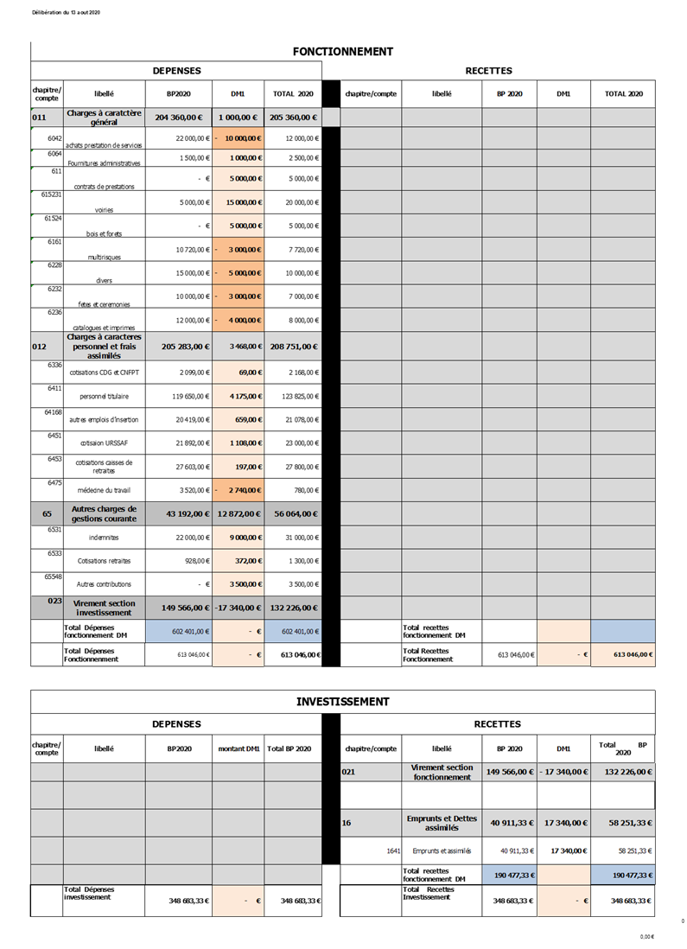

Office National des Forets

Monsieur le Maire expose au conseil municipal les travaux sylvicoles proposé par l’Office National des Forêts, soit 3 projets :

- Projet n°1 en 2020 :
Taille des peupliers, au nombre de 223, ils doivent être élagués à une hauteur de 6 mètres pour garder leur valeur marchande.

-Projet N°2 en 2021 :
Coupe dans les parcelles 4B, 5A, 5C du bois des Merderelles. L’ONF demande de prendre une délibération leur permettant de commercialiser les coupes inscrites.

Délibération : Office National des Forêts :
M. le Maire donne lecture au Conseil Municipal de la lettre de M. Leseur de l'Office National des Forêts, concernant les coupes à asseoir en 2021 en forêt communale relevant du Régime Forestier.
Le Conseil Municipal, après en avoir délibéré :
1 - Approuve l'Etat d'Assiette des coupes de l'année 2021 présenté ci-après
2 - Demande à l'Office National des Forêts de bien vouloir procéder en 2021 à la désignation des coupes inscrites à l'état d'assiette présentées ci-après
3 – Pour les coupes inscrites, précise la destination des coupes de bois réglées et non réglées et leur mode de commercialisation
4 – Informe le Préfet de Région des motifs de report ou suppression des coupes proposées par l’ONF conformément à l’exposé ci-après
Etat d'assiette :
Parcelle | Type de coupe | Volume présumé réalisable  (m3) | Surf  (ha) | Réglée/  Non Réglée | Année prévue aménagement | Année proposée par l'ONF | Année décidée par le propriétaire | Destination |  | Mode de commercialisation prévisionnel
 |  |  |  |  |  |  |  |  |  | Mode de Vente |  | Mode de mise à disposition à l'acheteur |  | Mode de dévolution
 |  |  |  |  |  |  |  | Délivrance  (m3) | Vente  (m3) | Appel d'Offre | Gré à gré - contrat | Sur pied | Façonné | Bloc | A la mesure
4_b | RA | 21 | 0.84 | Non Réglée |  | 2021
5_a | RA | 40 | 2.00 | Non Réglée |  | 2021
5_c | RA | 18 | 0.69 | Non Réglée |  | 2021

Le mode de commercialisation pourra être revu en fonction du marché et de l’offre de bois en accord avec la municipalité

Le conseil municipal donne pouvoir à M. le Maire pour effectuer toutes les démarches nécessaires à la bonne réalisation des opérations de vente.
M. le Maire ou son représentant assistera au(x) martelage(s) de la (des) parcelle(s) n° OB 510 (4B-5A-5C)
-Projet N°3 :
Inscrire l’acquisition du bois du LRBA à la gestion de l’ONF.
L’ONF fournira une étude de cette parcelle pour en déterminer le bien-fondé de cette demande ainsi que la commercialisation et les exploitations nécessaires et possibles.
CRÉATION BOUCHE INCENDIE- CHEMIN DES MAYEUX

Délibération : CRÉATION BOUCHE INCENDIE- CHEMIN DES MAYEUX
La distance des maillages des bornes incendies étaient de 400m, le conseil général a ramené cette distance à 200m.
Monsieur le Maire informe le conseil de la nécessité de protéger le chemin des Mayeux pour une meilleure défense incendie.
Pour ce faire, il propose de mettre en place un point de défense incendie afin de palier à ce déficit qui incombe à la mairie entre le poteau 11 et 12 à l’intersection du chemin des Mayeux et de la rue de falaise (RD5).

Ainsi, le maire présente au conseil le devis reçu par Seine Normandie Agglomération pour 2329.14 € H.T
Ce devis concerne :

Libellé | Qte | Montant HT
Le terrassement supplémentaire  (1 fouille, réfection de voirie…) | 1 | 278.73€
Fourniture et pose d’un point défense incendie | 1 | 1939.39€
Dossier de récolement | 1 | 86.70€
Frais de dossier | 1 | 24.32€
TOTAL HT |  | 2329.14€

Monsieur le Maire propose au Conseil Municipal de solliciter les services de l’Etat pour une Dotation d’Equipement des Territoires Ruraux (DETR)

Les coûts prévisionnels des travaux s'établissent comme suit :

- Coût global des travaux = 2329.14€ HT
- DETR sollicité à 100 % = 2329.14€ HT

Le Conseil Municipal,
Après en avoir délibéré,

DECIDE à l’unanimité de poser 1 point défense incendie au chemin des Mayeux
ACCEPTE d’inscrire au budget les dépenses afférentes à ce projet soit 2329.14€ H.T
AUTORISE le Maire à signer tous les documents nécessaires à la réalisation de ce projet
CHARGE le Maire de réunir les pièces nécessaires afin d’obtenir une subvention la plus élevée possible au titre de la lutte contre l'incendie pour l’exercice 2020.
DEMANDE DE SUBVENTION POUR CRÉATION BOUCHE INCENDIE- CHEMIN DES MAYEUX - (DETR) -EXERCICE 2020 –DEMANDE DE SUBVENTION

Délibération : DEMANDE DE SUBVENTION POUR CRÉATION BOUCHE INCENDIE- CHEMIN DES MAYEUX - (DETR) -EXERCICE 2020 –DEMANDE DE SUBVENTION

Monsieur le Maire expose au conseil municipal la nécessité de créer une bouche d’incendie au chemin des mayeux suite au PLU de Giverny stipulant 3 parcelles constructibles
(Parcelles ZB247- ZB 237- ZB 240)

Selon la loi des finances n° 2010-1657 du 29 décembre 2010 créant la Dotation d’Equipement des Territoires Ruraux (DETR). Cette dotation vise à subventionner, entre autres les équipements de la collectivité.

Je vous propose donc de solliciter, au titre de la DETR 2020 attribuée par l’Etat, une subvention pour la création d’une bouche incendie au bas du chemin des mayeux servant tout le chemin.

Le montant prévisionnel de ces travaux s’élève à 2329.14 HT.
La participation de la DETR demandée est de 100% soit 2329.14 HT

C’est à ce titre que Monsieur le Maire propose à son conseil municipal :

De solliciter l’Etat au titre de la Dotation d’Equipement des Territoires Ruraux 2020, pour l’attribution d’une subvention afin de créer une bouche incendie au chemin des Mayeux.

APRES AVOIR DELIBERE
LE CONSEIL MUNICIPAL
AUTORISE A L’UNANIMITE

Monsieur le Maire à signer tous les documents relatifs à ce dossier.

AMENDES DE POLICE – AMENAGEMENT SECURITAIRE – FEU & PASSAGE PROTEGE RD5 SORTIE FONDATION MONET -PARCOURS COVID 19.

OBJET : AMENDES DE POLICE – AMENAGEMENT SECURITAIRE – FEU & PASSAGE PROTEGE RD5 SORTIE FONDATION MONET -PARCOURS COVID 19.

Monsieur le Maire rappelle au conseil municipal que suite aux mesures sanitaires du COVID19 et afin de sécuriser la traversée des piétons sur la RD5, l’installation de panneaux à LED zone 30 km/h ainsi que la réfection du passage piéton a été nécessaire.

Il soumet ensuite les détails des travaux qu’il est nécessaire de réaliser dans les meilleurs délais, les travaux sont estimés à 4988.66 € HT.

Le conseil municipal
Après avoir délibéré
A l’unanimité

DECIDE : de solliciter le Conseil Départemental pour l’obtention d’une subvention au titre de la répartition des produits des amendes de police pour l’installation des panneaux et réfection du passage piéton.

AUTORISE : le Maire à signer tous documents nécessaires

Désignation de représentants - Musée des Impressionnismes de Giverny MDIG

Suite à la demande de Mme STUMPF, Secrétaire Générale du MDIG, Monsieur le Maire explique la nécessité de désigner les représentants pour le MDIG.

Délibération : Désignation de représentants -Musée des Impressionnismes de Giverny MDIG

Vu le Code Général des Collectivités Territoriales et notamment ses articles L 2112.21 et L 2121.33

Considérant que le Conseil d’Administration comprend 24 membres, dont le Maire de la commune de Giverny ou son représentant.
Les représentants des assemblées élues sont désignés en leur sein par les organes délibérants pour la durée de leur mandat électif restant à courir. Une nouvelle désignation a lieu à l’occasion du renouvellement des assemblées concernées.

Le Conseil Municipal
Après avoir délibéré,
A l’unanimité

- DESIGNE les représentants suivants au Musée des Impressionnismes de Giverny :

1 TITULAIRE | Claude LANDAIS | Maire
1 SUPPLEANT | Monique DELEMME | 1er adjointe

PRESENTATION PROJET « FERMOB » ET « GIVERNYVIE »

Messieurs Lepage et Lamiraux ont émis l’idée de création d’une commission à but événementiel afin de trouver des idées qui pourraient permettre des négociations financières pour des retombées sur le budget communal.
Un de leurs premiers projets effectué par Hugues Lamiraux et présenté par Dominique LEPAGE est un partenariat avec la société FERMOB, société distribuant un mobilier urbain.
A travers un power point, Dominique Lepage, nous explique une étude qui consisterait à lancer une ligne de mobilier « Giverny » comme cela existe dans cette « société ». Ex « Louvres », « Biarritz », une contrepartie financière (% des ventes) serait versée lors de la vente de cette collection.
Monsieur Lepage développe d’autres annonces de projets non abouties qui demandent à être travaillées et être présentées en commissions avant d’être proposées au conseil municipal pour décision.

QUESTIONS DIVERSES

Une polémique au sujet des commissions a éclaté au cours de la séance du conseil municipal, Monsieur le Maire ne tenant pas à alimenter le débat, propose d’inscrire au prochain conseil municipal le sujet des commissions.
Il rappelle que toutes les commissions et délégations ayant besoin d’une délibération ont été voté.

Port du Masque rue Claude Monet
Monsieur le Maire explique au conseil municipal que Monsieur le Prefet, sur la demande de Monsieur le Maire, a pris arrêté obligeant le port du masque rue Claude Monet à Giverny de 09 h à 19h.

Portage de repas aux anciens
La commune va se renseigner des sociétés et des personnes souhaitant en bénéficier. Il existe déjà des portages sur la commune avec les traiteurs « Leroy » et « Erisay »

Arrêté municipal lanterne et ballons
Un arrêté municipal interdisant le lâcher de ballons et lanternes sera pris pour toute la durée estivale.

Séance levée à 23h20

Nature de la coupe : AMEL amélioration ; AS sanitaire, EM emprise, IRR irrégulière, RGN Régénération, SF Taillis sous futaie, TS taillis simple, RA Rase
Année proposée par l'ONF : SUPP pour proposition de suppression de la coupe
Année décidée par le propriétaire : à remplir uniquement en cas de changement par rapport à la proposition ONF

